TABELLE di CONVERSIONE in 110/110 dei TITOLI di STUDIO (MIUR)

Laurea 110/110  Diploma di Scuola Magistrale 110/110 |  |  | Laurea 110/110  Diploma 100/100 |  |  |  |  | Diploma maturità 60/60  Diploma Magistrale 60/60
Voto | Su 110 | Punti | Voto | Su 100 | Corr. | 110 | Punti | Voto | Su 60 | Corr. | 110 | Punti
Più punti 4 |  | 33 | Più punti 4 |  |  |  | 33 | Più punti 4 |  |  |  | 33
110 | 110 | 29,00 | 100 | 100 | 110 | 110 | 29,00 | 60 | 60 | 110 | 110 | 29,00
109 | 110 | 28,50 | 99 | 100 | 109 | 110 | 28,50 | 59 | 60 | 109/108 | 110 | 28,00
108 | 110 | 28,00 | 98 | 100 | 108 | 110 | 28,00 | 58 | 60 | 107/106 | 110 | 27,00
107 | 110 | 27,50 | 97 | 100 | 107 | 110 | 27,50 | 57 | 60 | 105/104 | 110 | 26,50
106 | 110 | 27,00 | 96 | 100 | 106 | 110 | 27,00 | 56 | 60 | 103/102 | 110 | 25,50
105 | 110 | 26,50 | 95 | 100 | 105/104 | 110 | 26,50 | 55 | 60 | 101/100 | 110 | 24,50
104 | 110 | 26,00 | 94 | 100 | 103 | 110 | 25,50 | 54 | 60 | 99/98 | 110 | 23,50
103 | 110 | 25,50 | 93 | 100 | 102 | 110 | 25,00 | 53 | 60 | 97/96 | 110 | 22,50
102 | 110 | 25,00 | 92 | 100 | 101 | 110 | 24,50 | 52 | 60 | 95 | 110 | 21,50
101 | 110 | 24,50 | 91 | 100 | 100 | 110 | 24,00 | 51 | 60 | 94/93 | 110 | 21,00
100 | 110 | 24,00 | 90 | 100 | 99 | 110 | 23,50 | 50 | 60 | 92/91 | 110 | 20,00
99 | 110 | 23,50 | 89 | 100 | 98 | 110 | 23,00 | 49 | 60 | 90/89 | 110 | 19,00
98 | 110 | 23,00 | 88 | 100 | 97 | 110 | 22,50 | 48 | 60 | 88/87 | 110 | 18,00
97 | 110 | 22,50 | 87 | 100 | 96 | 110 | 22,00 | 47 | 60 | 86/85 | 110 | 17,00
96 | 110 | 22,00 | 86 | 100 | 95 | 110 | 21,50 | 46 | 60 | 84 | 110 | 16,00
95 | 110 | 21,50 | 85 | 100 | 94/93 | 110 | 21,00 | 45 | 60 | 83/82 | 110 | 15,50
94 | 110 | 21,00 | 84 | 100 | 92 | 110 | 20,00 | 44 | 60 | 81/80 | 110 | 14,50
93 | 110 | 20,50 | 83 | 100 | 91 | 110 | 19,50 | 43 | 60 | 79/78 | 110 | 13,50
92 | 110 | 20,00 | 82 | 100 | 90 | 110 | 19,00 | 42 | 60 | 77/76 | 110 | 12,50
91 | 110 | 19,50 | 81 | 100 | 89 | 110 | 18,50 | 41 | 60 | 75/74 | 110 | 12,00
90 | 110 | 19,00 | 80 | 100 | 88 | 110 | 18,00 | 40 | 60 | 73 | 110 | 12,00
89 | 110 | 18,50 | 79 | 100 | 87 | 110 | 17,50 | 39 | 60 | 72/71 | 110 | 12,00
88 | 110 | 18,00 | 78 | 100 | 86 | 110 | 17,00 | 38 | 60 | 70/69 | 110 | 12,00
87 | 110 | 17,50 | 77 | 100 | 85 | 110 | 16,50 | 37 | 60 | 68/67 | 110 | 12,00
86 | 110 | 17,00 | 76 | 100 | 84 | 110 | 16,00 | 36 | 60 | 66 | 110 | 12,00
85 | 110 | 16,50 | 75 | 100 | 83/82 | 110 | 15,50 | Allegato E
   |  | I.C.  “Giuseppe VASI” – CORLEONE |  | 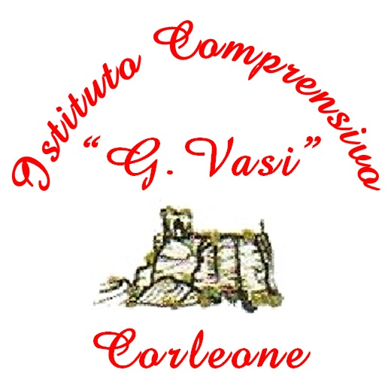
84 | 110 | 16,00 | 74 | 100 | 81 | 110 | 14,50
83 | 110 | 15,50 | 73 | 100 | 80 | 110 | 14,00
82 | 110 | 15,00 | 72 | 100 | 79 | 110 | 13,50
81 | 110 | 14,50 | 71 | 100 | 78 | 110 | 13,00
80 | 110 | 14,00 | 70 | 100 | 77 | 110 | 12,50
79 | 110 | 13,50 | 69 | 100 | 76 | 110 | 12,00
78 | 110 | 13,00 | 68 | 100 | 75 | 110 | 12,00
77 | 110 | 12,50 | 67 | 100 | 74 | 110 | 12,00
76 | 110 | 12,00

